Załącznik nr 3 do zapytania ofertowego
Lp | Nazwa wyposażenia i zdjęcie poglądowe | Opis | Ilość
1. | Wąż pożarniczy tłoczny 52/20 typ WV  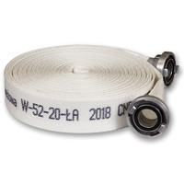 | Typ węża: WV-52-20-ŁA  Długość: 20m  Łączniki: aluminiowe  Ciśnienie robocze: 1,5 MPa  Ciśnienie rozrywające: 4,5 MPa  Temperatura pracy: -30ºC +60ºC  Masa węża z łącznikami: 5,2kg | 14 szt.
2. | Wąż pożarniczy tłoczny 75/20 typ WV  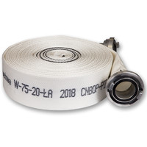 | Typ węża: WV-75-20-ŁA  Długość: 20m  Łączniki: aluminiowe  Ciśnienie robocze: 1,5 MPa  Ciśnienie rozrywające: 4,5 MPa  Temperatura pracy: -30ºC +60ºC  Masa węża z łącznikami: 8,3kg | 14 szt.
3. | Prądownica Turbo  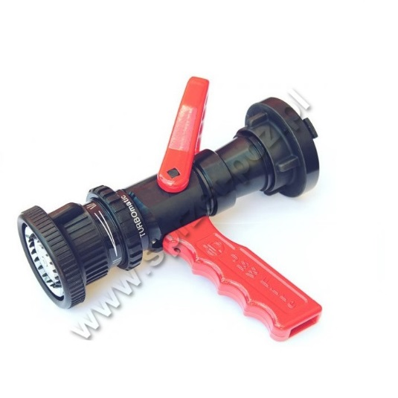 | Prądownica posiada skokową regulację wydajności w zakresie 100 - 400 l/min. | 2 szt.
4. | Prądownica 52/R z nasadą obrotową  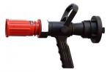 | 1. Ciśnienie robocze od 0,2 MPa do 1,2 MPa  2. Długość od 325 mm do 335 mm  3. Wydajność przy ciśnieniu 0,6 MPa 220 l/min  4. Zasięg rzutu strumienia zwartego przy ciśnieniu 0,6 MPa 28 m | 1 szt.
5. | Ubranie specjalne GOLD  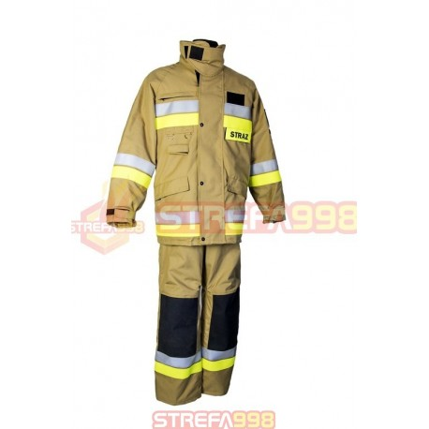 | Posiada świadectwo dopuszczenia CNBOP. | 4 szt.
7. | Buty gumowe  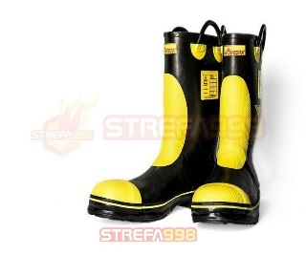 | Posiada świadectwo dopuszczenia CNBOP. | 4 szt.
8 | Hełm strażacki  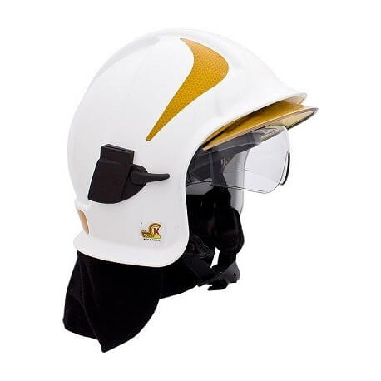 | Posiada świadectwo dopuszczenia CNBOP. | 4 szt.
9 | Ubranie koszarowe | 3 - częściowe | 4 szt.
10 | Smok ssawny  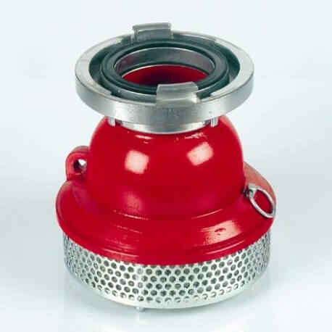 | Smok ssawny prosty 110 | 1 szt.

W przypadku, gdy w niniejszym zapytaniu ofertowym opisano urządzenia za pomocą podania nazwy ich producenta, patentów lub pochodzenia, to w odniesieniu do tych materiałów lub urządzeń Zamawiający dopuszcza ujęcie w ofercie, a następnie dostarczenie innych równoważnych urządzeń pod warunkiem posiadania przez nie parametrów nie gorszych niż urządzenia, które one zastępują. W takiej sytuacji Zamawiający wymaga złożenia stosownych dokumentów, uwiarygodniających urządzenia.

